日本障害フォーラム（ＪＤＦ）主催

障害者権利条約
JDFパラレルレポート完成報告会
～2019年障害者権利委員会事前質問事項に向けて～

国連・障害者権利委員会では、2016年に日本政府が提出した「第一回国家報告」を受けて、障害者権利条約の実施状況についての日本の建設的対話（審査）を2020年秋に実施する見込みです。2019年9月下旬には権利委員会で事前質問事項が検討されます。
日本障害フォーラム（JDF）は、市民社会から国連に提出することができる「パラレルレポート」を、幅広い関係者と協議しながら作成し、国連でのよりよい審査と勧告に役立て、国内での条約実施と施策の向上につなげるため、パラレルレポートの作成に取り組んできました。本年5月に事前質問事項向けのJDFパラレルレポートが完成しましたので、下記の通り報告会を開催します。多くの方にご参加いただき、今秋の権利委員会での事前質問事項の検討に向けて関心を高めていきたいと思います。
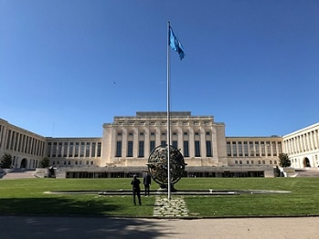
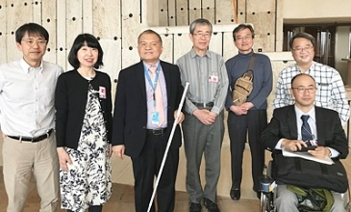
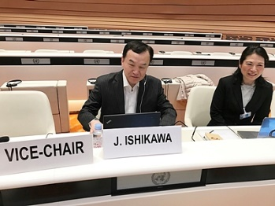
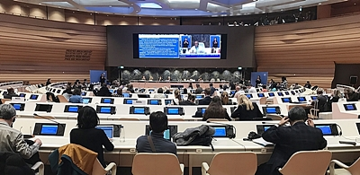

日 時：2019年6月4日（火） 13:30～15:35
場 所：衆議院第一議員会館１階多目的ホール
（東京都千代田区永田町 2-1-1）
参加費：無料 ※手話通訳、要約筆記、点字資料あり

【プログラム】（敬称略）

13:30 開会あいさつ
13:40 JDFパラレルレポート作成の取り組み
佐藤 聡（JDF障害者権利条約パラレルレポート特別委員会事務局長）
13:55 第21会期障害者権利委員会傍聴報告
原田 潔（日本障害者リハビリテーション協会）
14:10 主な内容
1-4条 目的・定義・一般原則・一般的義務：佐藤 久夫（日本障害者協議会）
5条 平等及び無差別：田中 伸明（日本盲人会連合）
27条 労働及び雇用：赤松 英知（日本障害者協議会）
12条 法律の前にひとしく認められる権利：桐原 尚之（全国「精神病」者集団）
14:35 休憩
14:40 主な内容つづき
19条 自立した生活及び地域社会への包容：崔 栄繁（DPI日本会議）
24条 教育：（調整中）
33条 国内における実施及び監視：尾上 浩二（DPI日本会議）

質疑
15:30 閉会あいさつ

お申し込み・お問合せ先
申し込み用紙に必要事項をご記入の上、６月３日までにFAX、Eメール、またはお電話にて下記の連絡先までお申込みください。（先着順・参加証などは特にありません）

：JDF事務局：
電話０３－５２９２－７６２８ FAX０３－５２９２－７６３０
E-MAIL：jdf_info@dinf.ne.jp
＊最新情報はこちら http://www.normanet.ne.jp/~jdf/
- ・・・・・・・・・・・・・・・・・・・・・・・・・・・・・・・・・・・・・・・・・・
【JDFパラレルレポート完成報告会 申込用紙】

お名前
ご所属
ご連絡先 | 住所  TEL FAX  E-mail  ※本報告会に関するご連絡、今後のご案内等にのみ使用し、それ以外の用途には使用しません
介助者 | ※どちらか○でお囲みください  同行する 同行しない
次の項目で必要がありましたら、○でお囲みください。 | 手話通訳 要約筆記 磁気ループ 点字資料  車いすスペース その他（ ）
備考等

衆議院第一議員会館：東京都千代田区永田町 ２丁目１－１
最寄り駅【駅出口】からのアクセス
1. 永田町[1]（4分） 2. 国会議事堂前[3]（7分） 3. 溜池山王[8]（12分）

入館証の配布 1２：４５～（衆議院第一議員会館 １Ｆロビー）
